**Exercise**

특정 한 수 n 에 대해서 1부터 차례대로 곱을 한 결과를 이어서 1~9 팬디지털 수가 나오는 경우 가장 큰 팬디지털 수를 찾는 문제입니다.

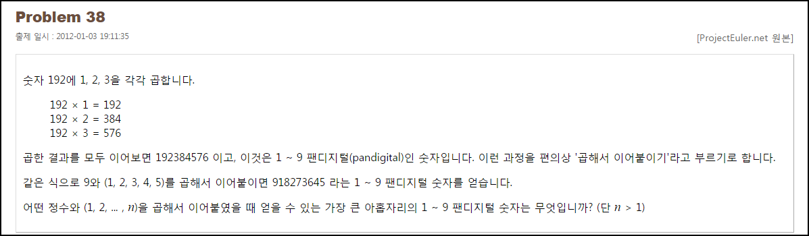

**Solution_code**

특정한 자연수 n 에 대해서 1부터 차례대로 곱해나갑니다. 결과 값의 길이가 9가 되었을 때, 문자열로 반환 후 정렬해서 123456789 와 같은지 여부로 1~9 팬디지털을 판별합니다.

|  |  |  |
| --- | --- | --- |
| **1**  **2**  **3**  **4**  **5**  **6**  **7**  **8**  **9**  **10**  **11**  **12**  **13**  **14**  **15**  **16**  **17**  **18**  **19** | **i = 1**  **result = 1**  **Num = list(set('123456789'))**    **for n in range(1,9999999):**  **i = 1**  **result = 1**  **S = ""**  **while(True):**  **result = n*i**  **S += str(result)**  **if len(S) == 9:**  **if sorted(S) == Num:**  **print "[+]",S,n,i**  **elif len(S) > 9:**  **break**    **i+=1** | [cs](http://colorscripter.com/info#e) |

**Result**

